Полезные ссылки:
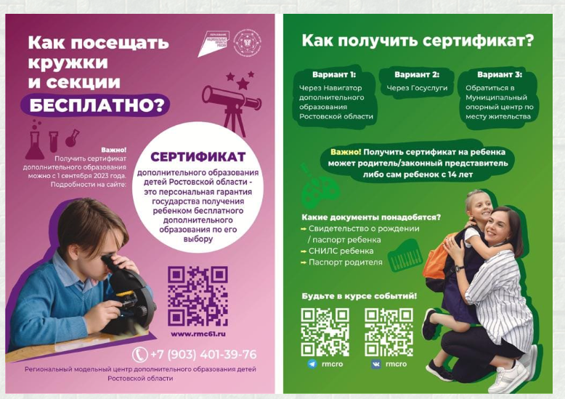

https://disk.yandex.ru/d/bYyXwcKMVzH-Ag
либо на rutube:
https://rutube.ru/video/6af8845c6b50abe1eee35adbaa2bb796/?r=a/
https://rutube.ru/video/6dd1938eec1792cc0732470125691636/?r=a/

